

사용 설명서
305P MkIII · 306P MkIII · 308P MkIII · 310S MkIII

제품 등록
JBL 3 Series MkIII 스튜디오 모니터를 구입해 주셔서 감사합니다.
새로운 중요 정보를 받아보려면 잠시 시간을 내어 다음 웹사이트에서 3 Series MkIII 스피커를 등록하십시오: www.jblpro.com/registration.
본 설명서는 3 Series MkIII 제품군의 네 가지 모델, 즉 305P MkIII, 306P MkIII 및 308P MkIII 파워드 스튜디오 모니터와 310S MkIII 파워드 스튜디오 서브우퍼를 모두 다룹니다. 절차나 사양이 모델에 따라 다른 경우 해당 모델이 명시됩니다.

목차
섹션 1: 중요 안전 지침 5
FCC 및 캐나다 EMC 준수 정보 6
EU 준수 정보 6
섹션 2: 소개 8
JBL Linear Spatial Reference(LSR) 설계 8
특허받은 Image Control 웨이브가이드 8
305P, 306P 및 308P MkIII 특징 8
310S MkIII 파워드 스튜디오 서브우퍼 특징 9
JBL Professional 신뢰성 9
섹션 3: MkIII 세대의 새로운 기능 10
새로운 음향 플랫폼 10
전면 방사형 Slipstream™ 포트 10
DSP 룸 최적화 10
Neutrik® 콤보 입력 10
통합 마운팅 10
서브우퍼 크로스오버 옵션 10
전면 LED 끄기 및 ErP 대기 모드 비활성화 10
섹션 4: 시스템 설정 11
각 3 Series MkIII 포장 상자 구성품: 11
개봉 11
배치 11
모니터 장착 13
오디오 연결 14
310S MkIII 파워드 스튜디오 서브우퍼 연결 14
전원 연결 15
사운드 재생 15
섹션 5: 305P, 306P 및 308P MkIII 파워드 스튜디오 모니터 16
특징 16
입력 패널 16
오디오 연결 17
섹션 6: DSP 룸 최적화 18
컨트롤 작동 방식 18
모니터 설정 18
벽과의 거리 18
저역 조정 18
고역 조정 18
출고 시 기본 설정 19
권장 시작 설정 20
섹션 7: 310S MkIII 파워드 스튜디오 서브우퍼 21
특징 21
입력 패널 21
오디오 연결 22
서브우퍼 레벨 설정 23
배치 및 극성 설정 23
크로스오버 설정 및 베이스 매니지먼트 23
서라운드, 이머시브 및 LFE 애플리케이션 23
섹션 8: 시스템 연결 25
2채널 시스템 25
2.1 시스템 25
서라운드 및 이머시브 시스템 26
섹션 9: 전면 LED 및 ErP 대기 모드 27
ErP 대기 모드 정보 27
전면 LED 정보 27
설정 변경 27
결과 확인 28
섹션 10: 문제 해결 29
섹션 11: 사양 30
섹션 12: JBL 서비스 연락처 정보 32
섹션 13: 제품 보증 정보 33
보증 대상은 누구입니까? 33
JBL 보증의 적용 범위는 무엇입니까? 33
비용은 누가 부담합니까? 33
보증 서비스를 받는 방법 33
묵시적 보증의 제한 33
특정 손해의 배제 33

중요 안전 지침

- 모든 지침을 읽고, 보관하고, 준수하십시오. 모든 경고에 유의하십시오.
- 물 근처에서 본 기기를 사용하지 마십시오.
- 마른 천으로만 청소하십시오.
- 본 기기에 물방울이나 물이 튀지 않도록 하고, 꽃병 등 액체가 담긴 물체를 기기 위에 놓지 마십시오.
- 본 기기를 비나 습기에 노출하지 마십시오.
- 라디에이터, 난방 통풍구, 스토브 또는 기타 열을 발생시키는 기기 등 열원 근처에 설치하지 마십시오.
- 전원 코드가 밟히거나 눌리지 않도록 보호하십시오. 특히 플러그, 콘센트 및 기기에서 코드가 나오는 부분에 주의하십시오.

- 제조업체가 지정한 부착물/액세서리만 사용하십시오.
- 주의: 제조업체가 지정했거나 기기와 함께 판매되는 카트, 스탠드, 삼각대, 브래킷 또는 테이블만 사용하십시오. 카트를 사용할 때는 카트/기기 조합을 이동할 때 넘어져 다치지 않도록 주의하십시오. 다른 장비나 카트와 함께 사용하면 불안정해져 부상을 입을 수 있습니다.
- 번개가 치는 동안이나 장기간 사용하지 않을 때는 본 기기의 전원 플러그를 뽑으십시오.
- 모든 서비스는 자격을 갖춘 서비스 담당자에게 의뢰하십시오. 전원 코드나 플러그가 손상된 경우, 액체를 쏟았거나 물체가 기기 안으로 들어간 경우, 기기가 비나 습기에 노출된 경우, 정상적으로 작동하지 않는 경우 또는 떨어뜨린 경우 등 기기가 어떠한 방식으로든 손상되었을 때는 서비스가 필요합니다.
- 본 기기를 AC 주전원에서 완전히 분리하려면 AC 콘센트에서 전원 코드 플러그를 뽑으십시오.
- 벽면 콘센트나 연장 코드를 정격 용량 이상으로 과부하하지 마십시오. 감전이나 화재가 발생할 수 있습니다.
- 제품을 설치, 전원 연결, 작동 또는 서비스할 때 해당 지역의 모든 관련 법률, 규정 및 기준을 준수하십시오.
- 지시된 방식으로만 설치하고 작동하십시오. 그렇지 않으면 안전 위험이 발생할 수 있습니다.

다음 기호에 유의하십시오:

정삼각형 안의 느낌표는 제품과 함께 제공되는 문서에 중요한 작동 및 유지보수(서비스) 지침이 있음을 사용자에게 알리는 기호입니다.

정삼각형 안의 화살촉 번개 기호는 제품 인클로저 내부에 절연되지 않은 “위험 전압”이 존재하며, 그 크기가 사람에게 감전 위험을 줄 수 있음을 사용자에게 알리는 기호입니다.

사용 전에 설명서를 읽으십시오.

높은 음압은 청력 손상을 일으킬 수 있습니다. 높은 볼륨으로 장시간 청취하지
마십시오.

경고: 교육을 받았거나 숙련된 사람만 설치해야 합니다.
경고: 불이 붙은 촛불과 같은 화염원을 제품 위에 놓지 마십시오.
경고: 화재 또는 감전 위험을 줄이려면, 제품에 분리형 전원 코드가 장착된 경우 제공된 유형 또는 제조업체나 현지 유통업체가 지정한 유형만 사용하십시오.
경고: 본 장비는 보호 접지가 있는 주전원 콘센트에 연결해야 합니다.
주의: 감전 위험을 줄이려면 이 플러그 중앙 핀의 접지 상태를 유지해야 합니다.
경고: 본 제품은 후면 패널에 표시된 현지 건축 및
전기 규정 을 준수하는 전압 또는 제품에 권장되거나 포함된 전원 공급 장치로만 작동해야 합니다. 표시된 전압 이외의 전압으로 작동하면 제품에 복구 불가능한 손상이 발생하고 보증이 무효가 될 수 있습니다. AC 플러그 어댑터를 사용하면 제품이 설계되지 않은 전압에 연결될 수 있으므로 주의하십시오. 올바른 작동 전압을 모르는 경우 현지 유통업체 및/또는 판매점에 문의하십시오.


경고: 열지 마십시오! 감전 위험이 있습니다. 본 장비의 전압은 생명에 위험합니다. 내부에는 사용자가 수리할 수 있는 부품이 없습니다. 모든 서비스는 자격을 갖춘 서비스 담당자에게 의뢰하십시오.
장비를 주전원 콘센트 가까이에 배치하고 전원 차단 스위치에 쉽게 접근할 수 있도록 하십시오.
FCC 및 캐나다 EMC 준수 정보:
본 기기는 FCC 규정 제15부를 준수합니다. 작동에는 다음 두 조건이 적용됩니다:
- 본 기기는 유해한 간섭을 일으키지 않아야 하며, (2) 원치 않는 작동을 일으킬 수 있는 간섭을 포함하여 수신되는 모든 간섭을 수용해야 합니다.
CAN ICES (B) / NMB (B)
FCC SDOC 공급업체 적합성 선언:
HARMAN Professional, Inc.는 본 장비가 FCC 제15부 B항을 준수함을 선언합니다.
참고: 본 장비는 FCC 규정 제15부에 따라 B급 디지털 기기의 제한 기준을 준수하는 것으로 시험 및 확인되었습니다. 이 제한 기준은 주거 환경 설치 시 유해한 간섭으로부터 합리적인 보호를 제공하도록 마련되었습니다. 본 장비는 무선 주파수 에너지를 생성, 사용 및 방출할 수 있으며, 지침에 따라 설치하고 사용하지 않을 경우 무선 통신에 유해한 간섭을 일으킬 수 있습니다. 그러나 특정 설치 환경에서 간섭이 발생하지 않는다고 보장할 수는 없습니다. 본 장비가 라디오 또는 TV 수신에 유해한 간섭을 일으키는 경우(장비를 껐다 켜서 확인 가능) 다음 조치 중 하나 이상을 통해 간섭을 해결해 보십시오:
- 수신 안테나의 방향이나 위치를 변경하십시오.
- 장비와 수신기 사이의 거리를 늘리십시오.
- 수신기가 연결된 회로와 다른 회로의 콘센트에 장비를 연결하십시오.
- 판매점 또는 숙련된 라디오/TV 기술자에게 도움을 요청하십시오.
FCC 제15부의 검증 조항에 따라 B급 디지털 기기로 승인되었습니다.
주의: 제조업체가 명시적으로 승인하지 않은 변경 또는 개조는 사용자의 본 기기 작동 권한을 무효화할 수 있습니다.
EU 준수 정보:
ErP(에코디자인):
전력 소비량:
- 꺼짐 모드: 0 W
- 대기 모드: 0.4 W.
제품이 18분 이상 주요 기능을 수행하지 않으면 자동으로 대기 모드로 전환됩니다.
WEEE 고지:

본 제품은 일반 미분류 폐기물로 버리면 안 됩니다. 지정된 수거 시스템을 이용하거나 공급업체에 반환하여 재활용하십시오. X 표시가 있는 바퀴 달린 쓰레기통 기호는 분리 수거가 필요함을 나타냅니다.

제품 설치 또는 작동 방법에 대한 문의는 Harman Professional, Inc.에 연락하십시오.
기술 지원:
북미 지역 기술 지원: HProTechSupportUSA@harman.com 전화:
(844) 776-4899
북미 이외 지역의 기술 지원은 현지 유통업체에 문의하십시오.

HARMAN Professional, Inc.
8500 Balboa Blvd., Northridge, CA 91325, USA
EU: HARMAN Professional Denmark ApS
Olof Palmes Allé 44, 8200 Aarhus N, Denmark
영국: HARMAN Professional Solutions
2 Westside, London Road, Apsley, Hemel Hempstead, HP3 9TD, UK



섹션 2: 소개
JBL Professional 3 Series MkIII 스튜디오 모니터를 구입해 주셔서 감사합니다. 3 Series MkIII는 까다로운 전문 애플리케이션에서 정확성과 장기 신뢰성에 대한 JBL의 높은 기준을 충족합니다. 모든 3 Series MkIII 모델에는 JBL Professional 트랜스듀서, 웨이브가이드 및 디지털 신호 처리 기술이 적용되어 정확한 주파수 응답, 탁월한 저주파 확장 및 높은 SPL 출력을 제공합니다. JBL 설계는 음향 특성이 다양한 작업 공간과 제작 환경의 믹스 포지션에서 더욱 정확한 모니터링을 보장합니다.

특허받은 IMAGE CONTROL 웨이브가이드
JBL의 특허받은 Image Control 웨이브가이드는 3 Series MkIII 파워드 스튜디오 모니터에 탁월한 이미징, 넓은 사운드스테이지 및 견고한 “팬텀 센터”를 제공합니다. 밀도 높은 믹스에서도 섬세한 디테일을 들을 수 있습니다. 또한 Image Control 웨이브가이드는 일관된 120° x 90° 커버리지의 넓은 “스위트 스폿”을 제공하므로 스피커 정면에 정확히 앉지 않아도 정확하고 자연스러우며 개방적인 사운드를 들을 수 있습니다.

305P, 306P 및 308P MkIII 특징
3 Series MkIII 모델은 까다로운 오디오 제작 애플리케이션의 요구를 충족하는 다양한 기능을 제공합니다:
- 새롭게 설계된 저주파 트랜스듀서는 더 높은 출력, 더 낮은 왜곡 및 제어된 저역 확장을 제공합니다. 305P MkIII는 45 Hz, 306P MkIII는 43 Hz, 308P MkIII는 41 Hz(-10 dB)까지 확장됩니다.
- 새로운 고성능 25 mm(1 in) 소프트 돔 고주파 트랜스듀서는 정확한 중고역 디테일, 더 빠른 트랜지언트 및 부드러운 응답을 제공합니다. 응답은 305P MkIII와 306P MkIII에서 38 kHz, 308P MkIII에서 40 kHz(-10 dB)까지 확장됩니다.
- JBL의 특허받은 Slipstream™ 저주파 포트는 전면 방사형으로 새롭게 배치되어 우퍼와 함께 작동하며 모든 재생 레벨에서 깊은 저역 응답을 제공합니다. 포트의 이중 플레어 형상은 저역 확장을 높이고 난류를 줄이도록 정밀 설계되었습니다. 전면 방사형 배치는 모니터를 책상, 선반 또는 벽 가까이에 놓을 때 경계면 간섭을 크게 줄입니다.
- 저주파 및 고주파 트랜스듀서에 각각 독립 파워 앰프를 사용하는 바이앰프 설계는 효율적인 고출력 Class D 통합 파워 앰프를 통해 매우 낮은 자체 노이즈로 높은 SPL(음압 레벨)을 제공합니다. 305P MkIII의 총 출력은 86 W(43 W LF + 43 W HF)이며, 306P MkIII와 308P MkIII는 각각 총 110 W(55 W LF + 55 W HF)를 제공합니다.
- 후면 패널의 네 가지 푸시 버튼 DSP 컨트롤(MONITOR SETUP, WALL DISTANCE, LF ADJUST 및 HF ADJUST)로 설정하는 81가지 룸 튜닝 조합의 보정 EQ를 제공합니다. 설정은 전원을 껐다 켜도 메모리에 유지됩니다. 섹션 6, “DSP 룸 최적화”를 참조하십시오.
- 하나의 Neutrik® 콤보 입력 커넥터가 밸런스드 XLR, 밸런스드 6.35 mm(¼-inch) TRS 및 언밸런스드 6.35 mm(¼-inch) TS 연결을 지원합니다.
- +4dBu / -10dBV INPUT SENSITIVITY 스위치를 통해 입력 과부하 위험 없이 소비자용 장비 또는 고출력 전문 장비를 연결할 수 있습니다.
- 단계식 VOLUME 감쇠기를 통해 다양한 신호 소스의 레벨을 정밀하게 조절할 수 있습니다.
- 상단 패널 4개와 하단 패널 4개, 75 x 75 mm 패턴으로 구성된 M4 장착 지점은 이머시브 및 공간 오디오 제작을 위한 높은 위치, 역방향, 벽면 및 천장 설치를 지원합니다.
- 어두운 컨트롤룸, 영상 제작 환경 및 모니터를 계속 켜 두어야 하는 설치 환경을 위해 전면 LED를 끄고 ErP 대기 모드를 비활성화할 수 있습니다. 섹션 9를 참조하십시오.

310S MkIII 파워드 스튜디오 서브우퍼 특징
26 Hz 대역까지 확장되는 저주파 응답을 제공하는 310S MkIII는 3 Series MkIII 스튜디오 모니터와 이상적으로 어울립니다. 310S MkIII의 주요 특징은 다음과 같습니다:
- 더 높은 출력, 더 낮은 왜곡 및 더 깊은 확장을 위한 고급 마그네틱 시스템을 갖춘 새롭게 설계된 하향 방사형 250 mm(10 in) 롱 익스커션 저주파 트랜스듀서.
- 가장 까다로운 제작 스타일에도 충분한 출력과 다이내믹 헤드룸을 제공하는 300와트 Class D 파워 앰프.
- 모든 재생 레벨에서 정확한 저역 응답을 제공하도록 310S MkIII 우퍼와 함께 작동하는 특허받은 Slipstream™ 저주파 포트.
- 310S MkIII와 스튜디오 모니터 시스템의 균형을 손쉽게 맞출 수 있는 단계식 VOLUME 컨트롤.
- 밸런스드 XLR과 밸런스드 또는 언밸런스드 6.35 mm(¼-inch) 연결을 지원하는 좌우 Neutrik® 콤보 입력 커넥터.
- 310S MkIII를 모든 스튜디오 모니터 시스템에 추가하고 저주파 응답을 확장할 수 있는 좌우 XLR 출력 커넥터.
- 입력 과부하 위험 없이 소비자용 또는 고출력 전문 장비를 연결하기 위한 +4dBu / -10dBV INPUT SENSITIVITY 스위치.
- 하나의 푸시 버튼 컨트롤로 선택하는 네 가지 CROSSOVER 설정(80 Hz, 100 Hz, 120 Hz 및 External).
- 서브우퍼와 메인 모니터의 결합을 최적화하는 선택형 0° / 180° POLARITY.
- 보호 리미터 회로를 통해 서브우퍼가 최대 출력으로 연속 작동해도 고장이 발생하지 않습니다.
- 3 Series MkIII 모니터와 동일한 방식으로 전면 LED를 끄고 ErP 대기 모드를 비활성화할 수 있습니다. 섹션 9를 참조하십시오.

JBL PROFESSIONAL 신뢰성
각 3 Series MkIII 모델은 생산 설계로 확정되기 전에 JBL의 엄격한 100시간 파워 테스트를 거칩니다. 이 테스트에서는 스피커가 최대 출력으로 100시간 연속 재생하며 고장이 없어야 합니다. 이 까다로운 테스트를 통해 3 Series MkIII 스피커가 오랫동안 신뢰할 수 있는 성능을 제공하도록 보장합니다. JBL 3 Series MkIII를 최대한 활용하려면 본 사용 설명서를 읽고 나중에 참조할 수 있도록 보관하십시오. 새 스피커도 다음 주소에서 등록하십시오: www.jblpro.com/registration.

섹션 3: MkIII 세대의 새로운 기능
3 Series MkIII 플랫폼은 MkII 세대보다 향상된 음향, 전자 및 기계 설계를 제공합니다. 3 Series MkII 모니터에 익숙한 사용자를 위해 다음 요약에서는 변경 사항과 설정에 미치는 영향을 설명합니다.

새로운 음향 플랫폼
고주파 및 저주파 트랜스듀서는 모두 완전히 새롭게 설계되었습니다. 재설계된 소프트 돔 고주파 드라이버는 가청 대역을 넘어 확장되는 응답으로 정확한 중고역 디테일을 제공하여 트랜지언트와 공간 정보의 재현을 개선합니다. 재설계된 저주파 드라이버는 개선된 서스펜션과 더 큰 마그네틱 시스템을 결합하여 더 높은 출력, 더 낮은 왜곡 및 더 깊은 확장을 제공합니다.
특허받은 Image Control 웨이브가이드와 특허받은 Slipstream™ 포트를 결합한 MkIII 음향 플랫폼은 중립적인 톤 밸런스를 유지하면서 해당 MkII 모델보다 더 높은 피크 SPL과 더 낮은 자체 노이즈를 제공합니다. 이 중립적인 밸런스는 믹스가 다른 재생 시스템에서도 정확하게 전달되도록 합니다.

전면 방사형 SLIPSTREAM™ 포트
저주파 포트가 후면 패널에서 전면 배플로 이동했습니다. 후면 포트형 모니터를 벽 가까이나 책상 뒤쪽에 붙여 놓을 때 발생하는 경계면 간섭을 전면 배치로 크게 줄였습니다. 그 결과 실제 작업 공간, 특히 배치 선택이 제한된 데스크톱 및 선반 설치에서 더욱 일관되고 예측 가능한 저역 응답을 제공합니다.

DSP 룸 최적화
MkII 모니터에는 두 개의 아날로그 스위치(Boundary EQ 및 HF Trim)가 있었지만 MkIII 모니터에는 네 개의 푸시 버튼 DSP 컨트롤(MONITOR SETUP, WALL DISTANCE, LF ADJUST 및 HF ADJUST)이 있습니다. 이 컨트롤은 총 81가지 룸 튜닝 조합을 제공하여 모니터의 실제 설치 상태, 가장 가까운 벽까지의 거리 및 사용자의 톤 선호도에 맞게 조정할 수 있습니다. 설정은 비휘발성 메모리에 저장되며 전원을 껐다 켜도 유지됩니다. 섹션 6에서 이 컨트롤을 자세히 설명합니다.

NEUTRIK® 콤보 입력
MkII 세대의 별도 XLR 및 ¼-inch 입력 커넥터는 각 모니터의 단일 Neutrik 콤보 커넥터로 대체되었습니다. 이 커넥터는 밸런스드 XLR, 밸런스드 ¼-inch TRS 또는 언밸런스드 ¼-inch TS 플러그를 지원합니다. 따라서 하나의 모니터에 두 개의 소스를 동시에 연결할 수 없습니다.

통합 마운팅
MkIII 모니터에는 상단 패널 4개와 하단 패널 4개, 총 8개의 M4 장착 지점이 75 x 75 mm 패턴으로 배치되어 있습니다. 이를 통해 모니터를 세운 상태, 뒤집은 상태 또는 벽면, 천장 및 스탠드용 브래킷에 안전하게 장착할 수 있어 하이트 채널과 기타 이머시브 및 공간 오디오 제작 형식을 지원합니다.

서브우퍼 크로스오버 옵션
310S MkIII는 MkII 서브우퍼의 XLF 설정을 더 다양한 선택형 크로스오버 주파수로 대체합니다. 80 Hz, 100 Hz, 120 Hz 및 External의 네 가지 설정을 제공하여 더 넓은 범위의 메인 모니터 크기와 외부 베이스 매니지먼트 시스템을 지원합니다.

전면 LED 끄기 및 ErP 대기 모드 비활성화
모든 MkIII 모델은 전원을 켜는 동안 후면 패널의 버튼 조합을 길게 눌러 전면 패널 LED를 끄고 ErP 자동 대기 기능을 비활성화할 수 있습니다. 이 절차는 섹션 9에 설명되어 있습니다.

섹션 4: 시스템 설정

각 3 SERIES MkIII 포장 상자 구성품:
- 3 Series MkIII 스튜디오 모니터 또는 3 Series MkIII 서브우퍼 1대
- 전원 코드 1개
- 빠른 시작 가이드
- 접착식 고무 패드 4개(305P, 306P 및 308P MkIII 모델만 해당)

개봉
스피커를 포장에서 꺼낼 때 고주파 트랜스듀서가 손상되지 않도록 다음 절차를 따르는 것이 좋습니다:
305P, 306P 및 308P MkIII 모델:
1. 외부 운송 상자가 있는 경우 제거합니다.
2. 내부 상자의 윗면이 위로 향하도록 바닥에 놓습니다.
3. 상자 윗면을 엽니다.
4. 내부 포장 엔드캡을 제거하지 않은 상태에서 상자를 천천히 돌려 열린 면이 바닥에 닿고 상자 바닥이 사용자를 향하도록 합니다.
5. 상자를 천천히 들어 올려 스피커와 보호 엔드캡이 상자 밖으로 미끄러져 나와 바닥에 남도록 합니다.
6. 상자를 보관하고 제품을 다시 포장하여 운송할 때는 위 절차를 역순으로 따르십시오.
310S MkIII 서브우퍼 — 서브우퍼의 포장 상태 무게는 22.8 kg(50.3 lbs)입니다. 서브우퍼를 개봉할 때 들어 올릴 필요는 없지만 상자 안에서 돌려야 합니다. 다음 단계를 혼자 안전하게 수행할 수 없는 경우 다른 사람의 도움을 받으십시오.
1. 외부 운송 상자가 있는 경우 제거합니다.
2. 상자 바닥이 위로 향하도록 바닥에 놓습니다.
3. 상자 바닥 덮개를 열고 서브우퍼 바닥의 보호 포장재를 제거합니다. 서브우퍼를 보호하는 봉투를 열어 네 개의 풋이 보이도록 합니다.
4. 상자를 천천히 돌려 바닥면이 바닥을 향하고 서브우퍼의 네 개 풋이 바닥에 닿도록 합니다.
5. 상자를 천천히 들어 올려 서브우퍼와 보호 포장재가 상자 밖으로 미끄러져 나와 바닥에 남도록 합니다.
6. 서브우퍼 위쪽의 보호 포장재와 문서를 제거합니다. 상자를 보관하고 제품을 다시 포장하여 운송할 때는 위 절차를 역순으로 따르십시오.

배치
3 Series MkIII 스튜디오 모니터는 어떤 공간에서도 탁월한 이미징을 제공하도록 설계되었습니다. 스피커 성능을 최대한 활용하려면 다음 권장 사항을 따르십시오:
- 305P, 306P 및 308P MkIII 스피커와 함께 제공된 네 개의 접착식 패드를 찾습니다. 스피커 바닥면의 각 모서리 가까이에 패드를 부착합니다. 패드는 스피커 마감을 보호하고 지지면으로 전달되는 진동을 줄입니다.
- 각 305P, 306P 또는 308P MkIII 스튜디오 모니터를 트위터가 위로 오도록 수직으로 배치하십시오. 수직 배치는 우퍼와 귀 사이의 거리와 트위터와 귀 사이의 거리가 달라 발생할 수 있는 위상 변화와 주파수의 음향적 상쇄를 방지합니다.
- 각 스피커의 고주파 트랜스듀서가 청취자의 귀를 직접 향하도록 스피커 각도를 조절하십시오. 일반적인 스테레오 설정에서는 각 모니터가 청취 위치 중심선에서 약 30° 벗어나게 됩니다.
- 가능하면 3 Series MkIII 스튜디오 모니터를 작업면이 아닌 적합한 스피커 스탠드에 배치하십시오. 그러면 스피커와 작업면의 기계적 결합으로 인한 공진과 저주파 성능 저하를 줄일 수 있습니다.
- 최적의 이미징을 위해 좌우 스피커를 방 안에 대칭으로 배치하여 각 스피커가 인접한 벽과 반사면에서 같은 거리에 있도록 하십시오.
- 청취자와 두 스피커가 정삼각형을 이루도록 스피커를 배치하십시오. 스피커 사이의 거리를 조절하면 청취 위치에서 들리는 저역의 품질이 달라집니다. 스피커 배치를 바꾸어 원하는 저역 응답과 이미징을 찾고, 스테레오 소스를 들을 때 보컬과 일부 악기가 두 스피커 사이 한 지점에서 들리는 듯한 견고한 “팬텀 센터”가 형성되는지 확인하십시오.
- 청취 거리는 사용자의 선호도, 공간의 음향 특성 및 청취 위치에서 원하는 최대 SPL(음압 레벨)에 따라 결정할 수 있습니다. 1미터 거리에서의 최대 SPL은 본 설명서 끝부분의 사양 섹션에서 확인할 수 있습니다. 청취 거리가 두 배가 될 때마다 흡음성이 높은 공간에서는 청취 위치의 SPL이 최대 6 dB 감소하고, 반사성이 높은 공간에서는 3~4 dB만 감소합니다.
- 배치가 끝나면 섹션 6에 설명된 MONITOR SETUP 및 WALL DISTANCE 컨트롤을 사용하여 모니터 응답을 실제 배치 상태에 맞추십시오.
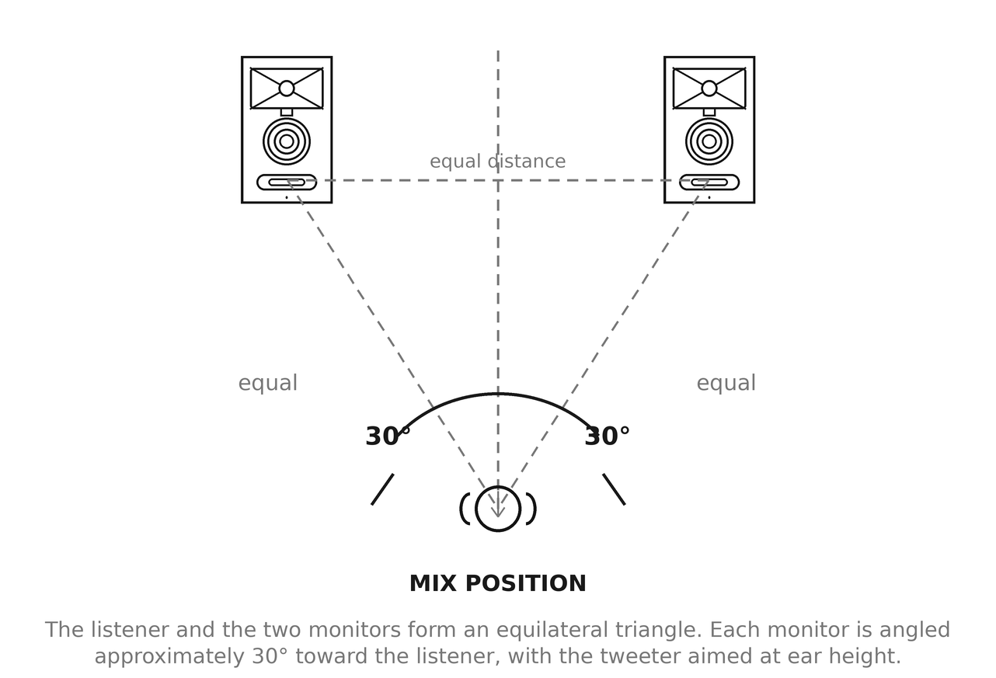
그림 4-1. 스테레오 모니터 배치.
310S MkIII 서브우퍼 배치: 310S MkIII의 저주파 드라이버는 서브우퍼 하단 패널에 장착되어 있습니다. 서브우퍼를 배치하기 전에 우퍼 작동을 방해하거나 우퍼를 손상할 수 있는 큰 물체가 바닥에 없는지 확인하십시오.
스테레오 시스템에서는 310S MkIII 서브우퍼를 좌우 스피커 사이의 바닥에 직접 놓으십시오. 서라운드 시스템에서는 서브우퍼를 좌측과 센터 채널 스피커 사이 또는 우측과 센터 채널 스피커 사이에 배치할 수 있습니다. 청취 위치에서 최적의 저역을 얻도록 서브우퍼와의 거리를 조절할 수 있습니다. 일반적으로 서브우퍼를 벽 가까이나 모서리에 놓으면 방 안에서 들리는 저역의 양이 증가합니다. 다양한 위치를 시험하여 시스템에서 가장 균형 잡히고 품질 좋은 저역을 제공하는 위치를 찾으십시오.
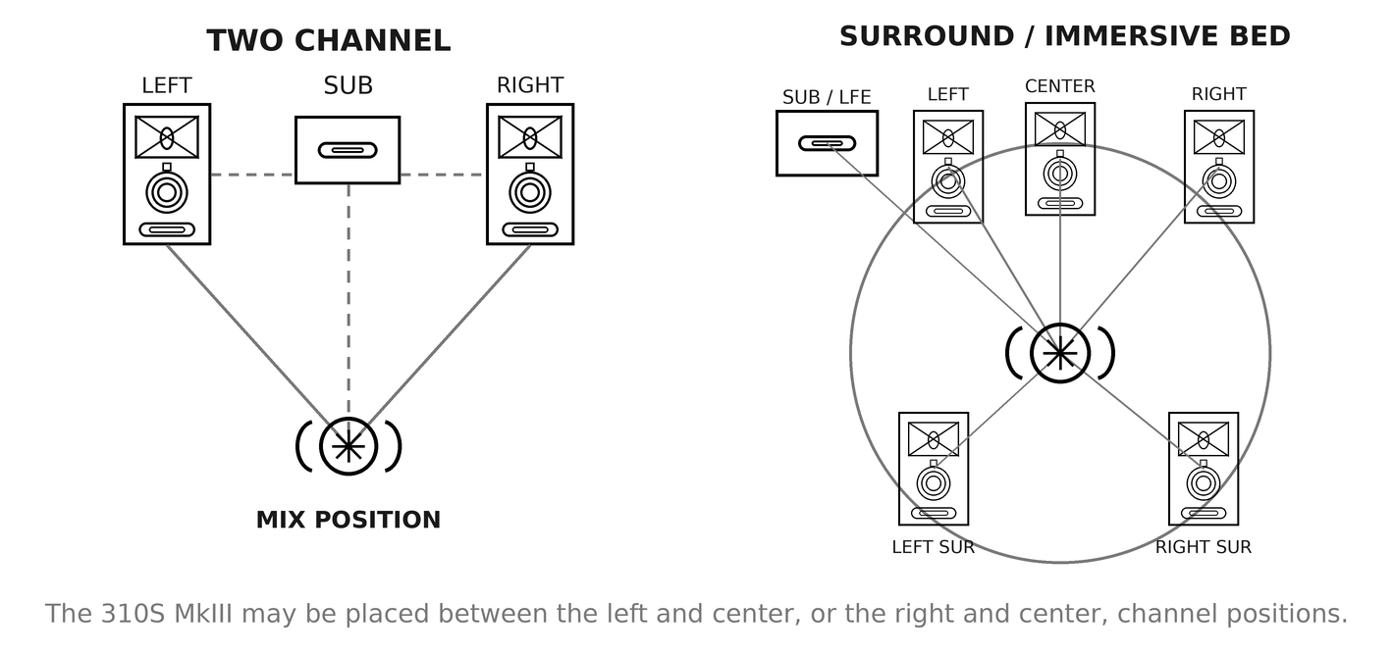
그림 4-2. 2채널 및 서라운드 시스템의 서브우퍼 배치.

모니터 장착
305P, 306P 및 308P MkIII 모니터에는 상단 패널 4개와 하단 패널 4개, 총 8개의 M4 나사형 장착 지점이 75 x 75 mm 패턴으로 배치되어 있습니다. 이를 통해 시판되는 75 브래킷, 벽면 마운트, 천장 마운트 및 스탠드 어댑터를 사용하여 정방향, 역방향, 벽면 및 천장 설치를 할 수 있습니다.
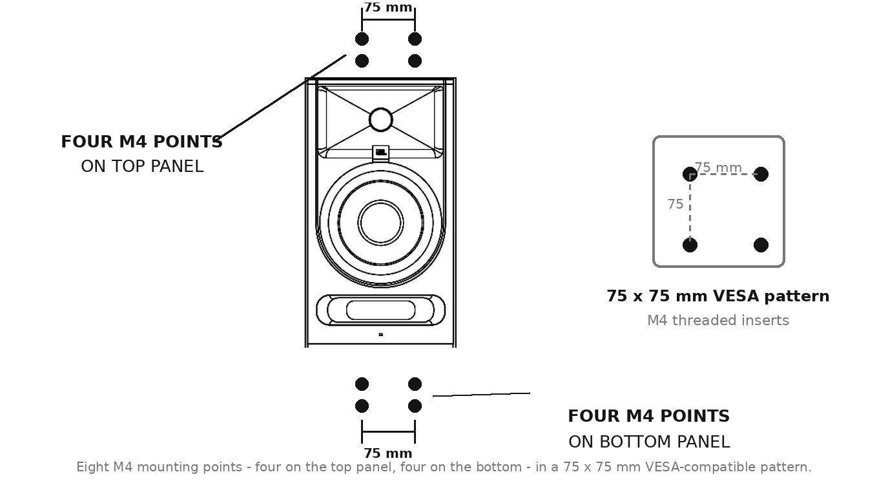
그림 4-3. M4 장착 지점 및 75 x 75 mm 패턴.
3 Series MkIII 모니터 장착 시 다음 요구 사항을 준수하십시오:
- 장착 작업은 자격을 갖춘 설치자가 수행해야 합니다. 머리 위 설치는 해당 지역의 모든 건축 및 안전 규정을 준수해야 합니다.
- 장착할 모니터의 순중량 이상을 지지할 수 있고 적절한 안전 계수를 갖춘 장착 하드웨어를 선택하십시오. 순중량은 섹션 11, “사양”에 기재되어 있습니다.
- 장착하는 브래킷에 적합한 길이의 M4 나사만 사용하십시오. 지나치게 긴 나사는 내부 부품을 손상할 수 있습니다. 브래킷 제조업체가 지정한 나사 체결 깊이를 초과하지 마십시오.
- 브래킷은 스터드, 장선 또는 엔지니어링 앵커와 같이 구조적으로 견고한 건축 요소에 부착하십시오. 석고보드나 천장 타일에만 부착해서는 안 됩니다.
- 현지 규정에서 요구하거나 머리 위에 설치하는 경우 항공기용 안전 케이블과 같은 보조 안전 장치를 설치하십시오.
- 모니터를 뒤집어 장착해도 드라이버의 수직 관계는 유지되며 트위터가 우퍼 아래에 위치할 뿐입니다. 고주파 트랜스듀서가 청취 위치를 향하도록 하고 MONITOR SETUP을 BRACKET으로 설정하십시오.
- 장착 후 전면 방사형 Slipstream™ 포트가 막히지 않았는지 확인하십시오.
- 전원 코드와 오디오 케이블이 커넥터나 장착 하드웨어에 장력을 가하지 않도록 배선하고 고정하십시오.

오디오 연결
참고: 오디오 연결을 하기 전에 각 3 Series MkIII 스피커/서브우퍼의 VOLUME 컨트롤을 완전히 반시계 방향(최소)으로 돌리고 각 스피커의 POWER 스위치를 OFF로 설정하십시오.
각 3 Series MkIII 모니터에는 밸런스드 XLR, 밸런스드 6.35 mm(¼-inch) TRS 및 언밸런스드 6.35 mm(¼-inch) TS 플러그를 지원하는 단일 Neutrik 콤보 입력 커넥터가 있습니다. 이 커넥터는 전문 컴퓨터 오디오 인터페이스, 믹싱 콘솔 및 오디오 제작 장비뿐 아니라 개인 음악 플레이어, 소비자용 오디오 리시버 및 AV 장비와 같은 언밸런스드 소비자용 오디오 제품에도 연결할 수 있습니다.
밸런스드 출력이 있는 전문 장비는 밸런스드 오디오 케이블을 사용하여 모니터 입력에 연결하십시오. 밸런스드 연결은 특히 케이블이 길 때 노이즈와 험을 더 효과적으로 억제합니다.
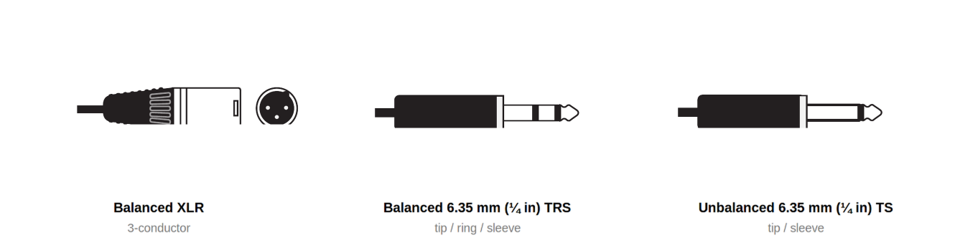
그림 4-4. BALANCED INPUT 커넥터가 지원하는 플러그 유형.
3 Series MkIII 스피커에는 INPUT SENSITIVITY 스위치가 있습니다. 소스 장비의 공칭 출력 레벨에 맞는 설정을 선택하십시오:
- 스위치를 +4dBu로 설정하십시오. 대부분의 오디오 인터페이스, 믹싱 콘솔 및 모니터 컨트롤러처럼 공칭 출력 레벨이 +4dBu인 전문 장비를 연결할 때 사용합니다. 연결된 장비의 공칭 출력 레벨은 해당 장비와 함께 제공된 설명서를 참조하십시오. 스피커 VOLUME 컨트롤을 낮게 설정해도 소리가 왜곡되는 경우에도 +4dBu 설정을 사용하십시오.
- 스위치를 -10dBV로 설정하십시오. 소비자용 장비를 연결하거나 VOLUME 컨트롤을 올려도 소스 신호 레벨이 너무 낮을 때 사용합니다.
참고: 310S MkIII를 3 Series MkIII 스튜디오 모니터와 함께 사용하는 경우 310S MkIII INPUT SENSITIVITY 스위치 설정과 관계없이 305P, 306P 또는 308P MkIII 모니터의 INPUT SENSITIVITY 스위치를 -10dBV로 설정하십시오.

310S MkIII 파워드 스튜디오 서브우퍼 연결
신호 소스의 좌우 출력을 서브우퍼의 LEFT IN 및 RIGHT IN 커넥터에 직접 연결하십시오. 서브우퍼의 LEFT OUT 및 RIGHT OUT 커넥터는 각각 좌우 스피커 입력에 연결하십시오.

전원 연결
제공된 IEC 전원 케이블을 각 3 Series MkIII 스피커와 서브우퍼에 연결하십시오. 3 Series MkIII 스피커에는 범용 전원 공급 장치가 내장되어 있어 국내외에서 사용할 수 있습니다. IEC 플러그의 접지 단자는 배선 규정상 필수이며 항상 전기 설비의 안전 접지에 연결되어야 합니다.

사운드 재생
1. 각 3 Series MkIII 스피커/서브우퍼의 VOLUME 컨트롤이 완전히 반시계 방향(최소)으로 설정되어 있는지 확인하십시오.
2. 연결된 오디오 장비(믹싱 콘솔, 컴퓨터 오디오 인터페이스, 프리앰프 등)의 전원을 켭니다.
3. 각 3 Series MkIII 스피커/서브우퍼의 POWER 스위치를 ON으로 설정합니다. 약 1초 후 각 스피커 전면의 전원 표시등이 켜지고 오디오 신호를 재생할 준비가 됩니다.
4. 시스템의 저역 응답을 정확히 판단할 수 있도록 저주파 콘텐츠가 충분한 풀레인지 프로그램 소스를 재생합니다. 소스 장치의 볼륨 컨트롤을 공칭 작동 레벨에 도달할 때까지 천천히 올립니다.
5. 각 3 Series MkIII 스튜디오 모니터의 VOLUME 컨트롤을 원하는 청취 레벨에 도달할 때까지 천천히 올리고 모든 스피커의 출력 레벨을 일치시켜 균형 잡힌 이미지를 만드십시오.
6. 후면 패널의 VOLUME 컨트롤을 사용하여 시스템에서 서브우퍼의 균형을 맞추십시오. 서브우퍼의 위치를 바꾸면 저역 균형을 추가로 조정할 수 있습니다.
7. DSP 컨트롤 버튼을 눌러 공간에 가장 적합한 사운드 성능을 제공하는 모니터 설정 및 EQ 조정을 선택하십시오. 섹션 6, “DSP 룸 최적화”를 참조하십시오. 설정은 전원을 껐다 켜도 유지됩니다.

섹션 5: 305P, 306P 및 308P MkIII 파워드 스튜디오 모니터
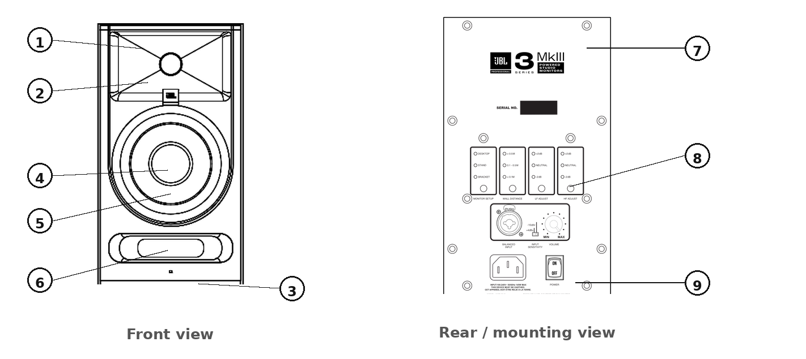
그림 5-1. 모니터 전면 및 후면 모습.

특징
1. 고주파 트랜스듀서 (트위터) – 이 트랜스듀서는 고주파 신호를 재생합니다.
2. IMAGE CONTROL 웨이브가이드 – 특별히 설계된 JBL Image Control 웨이브가이드는 이미징을 향상하고 방 안의 직접음과 반사음의 결합을 최적화하여 믹스 포지션에서 중립적인 사운드를 보장합니다.
3. POWER LED – 전원이 연결되고 POWER 스위치가 ON으로 설정되면 이 LED가 켜집니다. POWER 스위치를 ON으로 설정한 뒤 LED가 켜질 때까지 짧은 지연이 있습니다. LED를 끌 수 있습니다. 섹션 9를 참조하십시오.
4. 저주파 트랜스듀서 (우퍼) – 이 트랜스듀서는 저주파를 재생합니다.
5. 더스트 돔 – 우퍼의 내부 회로를 보호합니다. 이 자가 복원형 더스트 돔은 손가락이나 물체로 인한 눌림에 강합니다.
6. SLIPSTREAM™ 저주파 포트 – 특허받은 전면 방사형 Slipstream™ 포트는 저주파 트랜스듀서와 함께 작동하여 정확한 저주파 성능을 제공하고 경계면 간섭을 줄입니다. 포트를 막지 마십시오.
7. M4 장착 지점 – 상단 패널 4개와 하단 패널 4개, 총 8개의 M4 나사형 지점이 75 x 75 mm 패턴으로 배치되어 있습니다. 섹션 4의 “모니터 장착”을 참조하십시오.
8. 입력 패널 – 이 패널에는 전원 커넥터, 입력 커넥터, DSP 컨트롤 및 사용자 컨트롤이 있습니다.
9. 패드 – 각 스튜디오 모니터에는 접착식 패드 4개가 제공됩니다.

입력 패널
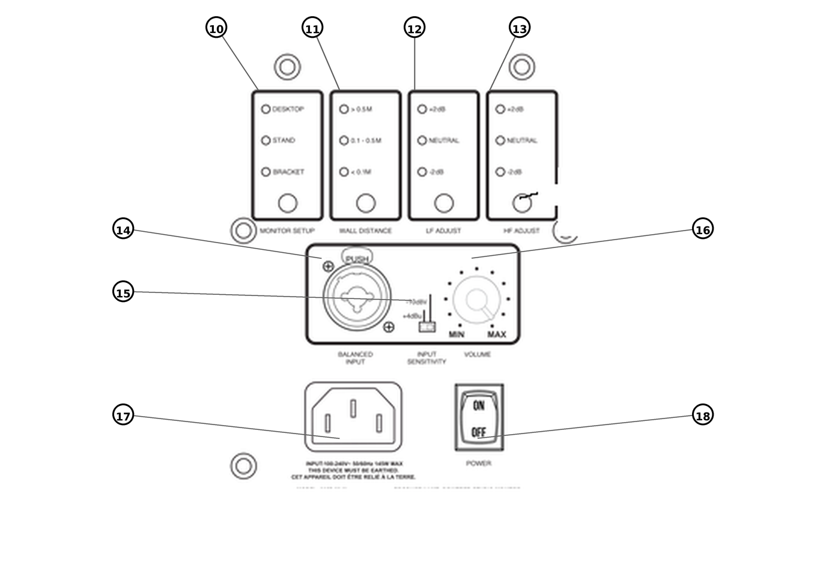
그림 5-2. 모니터 입력 패널.
10. MONITOR SETUP – 모니터를 실제로 지지하는 방식에 맞는 튜닝(DESKTOP, STAND 또는 BRACKET)을 선택합니다. 섹션 6을 참조하십시오.
11. WALL DISTANCE – 모니터에서 가장 가까운 벽까지의 거리에 따라 경계면 보정을 선택합니다: > 0.5 M, 0.1 – 0.5 M 또는 < 0.1 M. 섹션 6을 참조하십시오.
12. LF ADJUST – 300 Hz 로우 셸프 필터를 사용하여 저역 밸런스를 ±2 dB 조정합니다: +2 dB, NEUTRAL 또는 -2 dB.
13. HF ADJUST – 3 kHz 하이 셸프 필터를 사용하여 고역 밸런스를 ±2 dB 조정합니다: +2 dB, NEUTRAL 또는 -2 dB.
14. BALANCED INPUT – Neutrik 콤보 커넥터입니다. 전문 장비는 밸런스드 XLR 플러그 또는 밸런스드 6.35 mm(¼-inch) TRS 플러그로 연결하십시오. 소비자용 장비는 언밸런스드 6.35 mm(¼-inch) TS 플러그로 연결하십시오.
15. INPUT SENSITIVITY 스위치 – 고출력 레벨을 지원하는 전문 장비 및 소스를 연결할 때 과부하를 방지하려면 이 스위치를 +4dBu로 설정하십시오. 저출력 소비자용 오디오 장비 또는 310S MkIII 서브우퍼를 연결할 때는 -10dBV로 설정하십시오.
16. VOLUME 컨트롤 – 이 단계식 컨트롤을 사용하여 최대 청취 레벨을 설정합니다.
17. 전원 소켓 – 제공된 전원 코드를 이 소켓에 연결합니다.
18. POWER 스위치 – 이 스위치로 스피커를 켜거나 끕니다.

오디오 연결
신호 소스를 BALANCED INPUT 커넥터에 연결하십시오. 콤보 커넥터에는 한 번에 하나의 플러그만 연결할 수 있으므로 각 모니터에는 하나의 신호 소스만 연결할 수 있습니다.

섹션 6: DSP 룸 최적화
모든 공간의 음향 특성은 다릅니다. 3 Series MkIII 모니터의 후면 패널에는 실제 장착 상태, 벽과의 거리 및 사용자의 톤 선호도에 맞게 모니터 응답을 조정할 수 있는 네 개의 푸시 버튼 DSP 컨트롤이 있습니다. 네 컨트롤은 총 81가지 룸 튜닝 조합을 제공합니다.
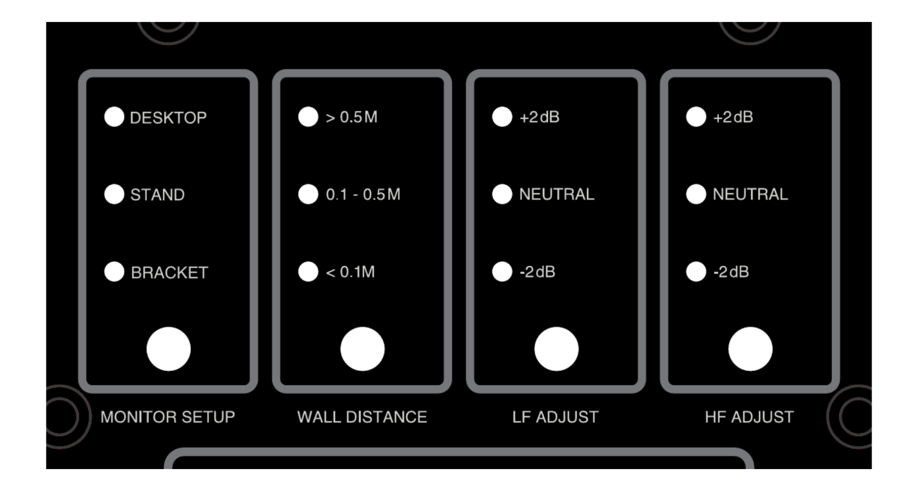
그림 6-1. 네 개의 DSP 룸 최적화 컨트롤.

컨트롤 작동 방식
각 컨트롤에는 전용 버튼과 활성 설정을 표시하는 LED 열이 있습니다. 버튼을 눌러 사용 가능한 설정을 순환하면 활성 설정 옆의 LED가 켜집니다. 설정은 비휘발성 메모리에 저장되며 스피커를 껐다 켜도 유지됩니다.
스테레오 또는 멀티채널 시스템의 각 모니터에서 MONITOR SETUP, LF ADJUST 및 HF ADJUST 값을 동일하게 설정하십시오. 모니터마다 가장 가까운 경계면까지의 거리가 다른 경우 WALL DISTANCE는 다르게 설정할 수 있습니다. 예를 들어 한 모니터가 다른 모니터보다 측면 벽에 더 가까울 수 있습니다.

MONITOR SETUP
MONITOR SETUP은 모니터의 실제 지지 방식에 따른 음향적 영향을 보정합니다.
설정 | 사용 조건
DESKTOP | 모니터가 책상, 콘솔 미터 브리지 또는 기타 작업면 위에 있습니다. 모니터 바로 아래와 앞의 표면에서 발생하는 반사 및 저주파 증폭을 보정합니다.
STAND | 모니터가 전용 스피커 스탠드에 있거나 인접한 큰 표면에서 떨어진 상태로 장착되어 있습니다. 이것이 기준 조건입니다.
BRACKET | 모니터가 벽면 브래킷, 천장 마운트 또는 폴에 장착되어 있으며 뒤집어 설치한 경우도 포함됩니다. 모니터 뒤쪽 또는 위쪽의 장착 표면을 보정합니다.

WALL DISTANCE
WALL DISTANCE는 모니터 후면에서 가장 가까운 벽까지의 거리에 따라 경계면 보정을 적용합니다. 모니터를 벽 가까이에 두면 저주파가 강화되며, 이 컨트롤은 그 강화를 보정하여 저역을 중립적으로 유지합니다.
설정 | 모니터에서 가장 가까운 벽까지의 거리
> 0.5 M | 0.5미터 초과(약 20인치). 경계면 보정이 적용되지 않습니다.
0.1 – 0.5 M | 0.1~0.5미터(약 4~20인치). 중간 수준의 저주파 보정이 적용됩니다.
< 0.1 M | 0.1미터 미만(약 4인치). 최대 저주파 보정이 적용됩니다.

모니터 후면 패널에서 뒤쪽 벽면까지 측정하십시오. 모니터가 후면 벽과 측면 벽 모두에 가까운 경우 두 거리 중 더 짧은 거리에 해당하는 설정을 선택하십시오.
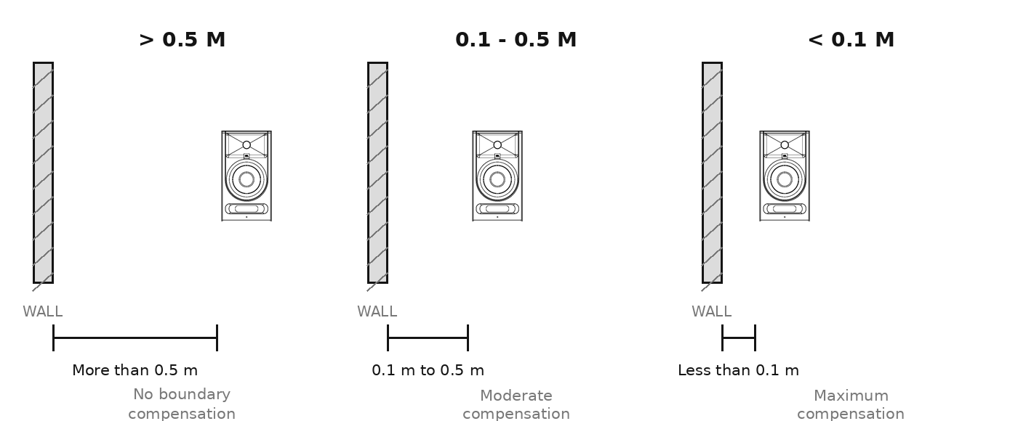
그림 6-2. WALL DISTANCE 설정.

LF ADJUST
LF ADJUST는 300 Hz 로우 셸프 필터를 적용하여 사용자의 선호도와 프로그램 소스에 맞게 저역 밸런스를 조절합니다.
설정 | 효과
+2 dB | 300 Hz 이하를 2 dB 높입니다. 무게감과 따뜻함을 더합니다.
NEUTRAL | 플랫 레퍼런스 응답입니다. 권장 시작 설정입니다.
-2 dB | 300 Hz 이하를 2 dB 낮춥니다. 저주파 에너지가 과도한 공간 또는 서브우퍼가 저역을 담당하는 경우에 유용합니다.

HF ADJUST
HF ADJUST는 3 kHz 하이 셸프 필터를 적용하여 공간과 사용자의 선호도에 맞게 고역 밸런스를 조절합니다.
설정 | 효과
+2 dB | 3 kHz 이상을 2 dB 높입니다. 부드러운 가구가 많거나 흡음 처리가 강한 공간에 유용합니다.
NEUTRAL | 플랫 레퍼런스 응답입니다. 권장 시작 설정입니다.
-2 dB | 3 kHz 이상을 2 dB 낮춥니다. 단단하고 처리되지 않은 표면이 많은 반사성 공간에 유용합니다.

출고 시 기본 설정
3 Series MkIII 제품은 다음 설정으로 출고됩니다:
컨트롤 | 305P / 306P / 308P MkIII | 310S MkIII
Monitor Setup | DESKTOP | —
Wall Distance | > 0.5 M | —
LF Adjust | NEUTRAL | —
HF Adjust | NEUTRAL | —
크로스오버 | — | 80 Hz
극성 | — | 0°
입력 감도 | +4dBu | +4dBu
볼륨 | 중앙(12시 방향) | 중앙(12시 방향)
AC 전원 | OFF | OFF
ErP 대기 모드 | 활성화 | 활성화
전면 LED | 켜짐 | 켜짐

권장 시작 설정
다음 조합은 유용한 시작점입니다. 어떤 프리셋보다 사용자의 청감과 익숙한 레퍼런스 소스를 우선하십시오.
상황 | Monitor Setup | Wall Distance | LF Adjust | HF Adjust
음향 처리된 공간의 스탠드 위 모니터 | STAND | > 0.5 M | NEUTRAL | NEUTRAL
벽에서 충분히 떨어진 책상 위 모니터 | DESKTOP | > 0.5 M | NEUTRAL | NEUTRAL
벽에 붙인 책상 위 모니터 | DESKTOP | < 0.1 M | NEUTRAL | NEUTRAL
벽 가까운 선반 위 모니터 | DESKTOP | 0.1 – 0.5 M | NEUTRAL | NEUTRAL
벽면 또는 천장 브래킷 장착 | BRACKET | 측정한 거리에 따라 | NEUTRAL | NEUTRAL
하이트 또는 오버헤드 채널, 이머시브 시스템 | BRACKET | 측정한 거리에 따라 | NEUTRAL | NEUTRAL
밝고 반사성이 높은 공간 | 배치에 따라 | 측정한 거리에 따라 | NEUTRAL | -2 dB
흡음 처리가 강한 공간 | 배치에 따라 | 측정한 거리에 따라 | NEUTRAL | +2 dB
310S MkIII 서브우퍼와 함께 사용 | 배치에 따라 | 측정한 거리에 따라 | NEUTRAL | NEUTRAL

섹션 7: 310S MkIII 파워드 스튜디오 서브우퍼
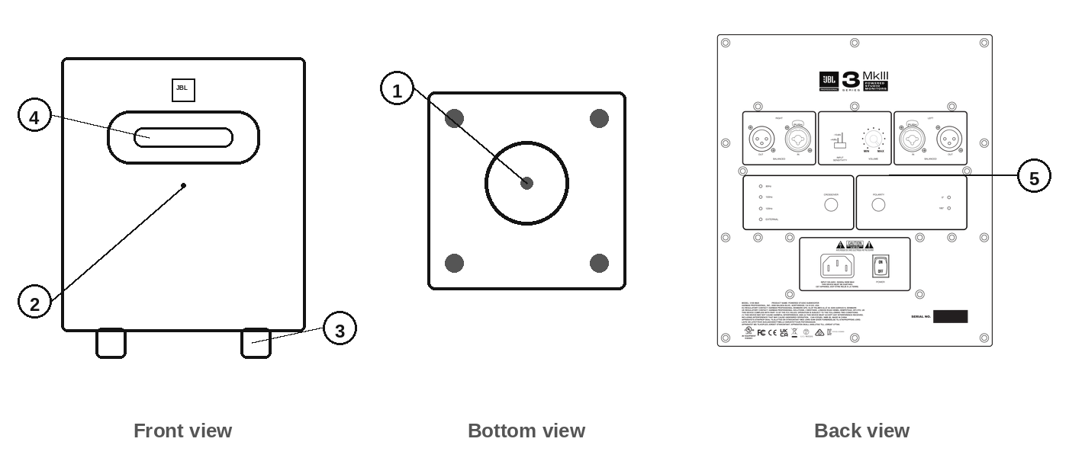
그림 7-1. 310S MkIII 전면, 후면 및 하단 모습.

특징
1. 저주파 트랜스듀서 (우퍼) – 이 하향 방사형 트랜스듀서는 저주파 신호를 재생합니다.
2. POWER LED – 전원이 연결되고 POWER 스위치가 ON으로 설정되면 이 LED가 켜집니다. LED를 끌 수 있습니다. 섹션 9를 참조하십시오.
3. 풋 – 이 풋은 서브우퍼를 바닥에서 띄워 바닥과의 음향적 결합을 방지합니다.
4. SLIPSTREAM™ 저주파 포트 – 이 특허 포트는 저주파 트랜스듀서와 함께 작동하여 정확한 저주파 성능을 제공합니다.
5. 입력 패널 – 이 패널에는 전원 커넥터, 입력 및 출력 커넥터와 사용자 컨트롤이 있습니다.

입력 패널
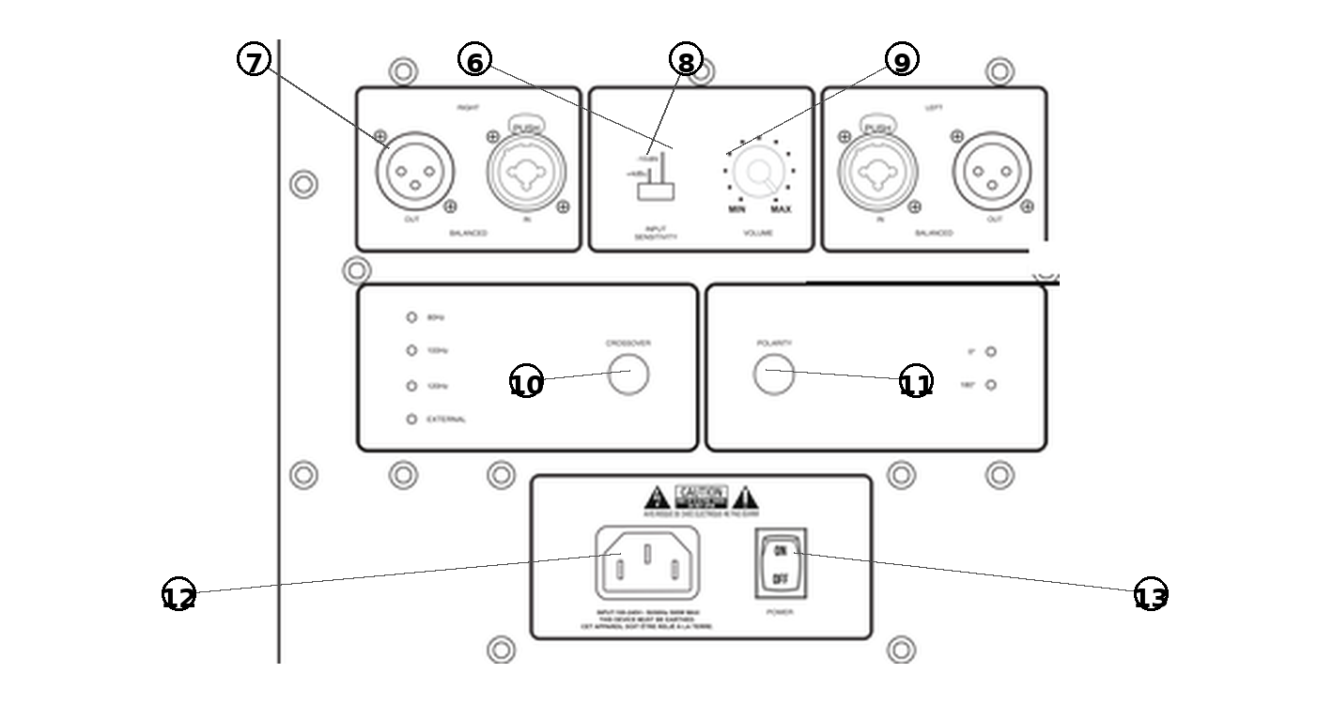
그림 7-2. 310S MkIII 입력 패널.
6. 좌우 입력 – Neutrik 콤보 커넥터입니다. 전문 장비는 밸런스드 XLR 플러그 또는 밸런스드 6.35 mm(¼-inch) TRS 플러그로 연결하십시오. 소비자용 장비는 언밸런스드 6.35 mm(¼-inch) TS 플러그로 연결하십시오.
7. 좌우 XLR 출력 – 이 출력을 3 Series MkIII 모니터 또는 모니터링 시스템의 다른 파워드 스피커에 연결하십시오.
8. INPUT SENSITIVITY 스위치 – 전문 장비와 출력이 매우 높은 소스를 연결할 때는 이 스위치를 +4dBu로 설정하십시오. 저출력 소비자용 오디오 장비를 연결할 때는 -10dBV로 설정하십시오.
참고: 310S MkIII를 3 Series MkIII 스피커와 함께 사용하는 경우 310S MkIII 입력 감도 스위치 설정과 관계없이 305P, 306P 또는 308P MkIII의 INPUT SENSITIVITY 스위치를 -10dBV로 설정하십시오.
9. VOLUME 컨트롤 – 이 단계식 컨트롤을 사용하여 서브우퍼 볼륨과 시스템 스피커 볼륨의 균형을 맞추십시오.
10. CROSSOVER – 이 버튼을 눌러 80 Hz, 100 Hz, 120 Hz 및 External의 네 가지 크로스오버 설정을 순환합니다. 인접한 LED가 활성 설정을 표시합니다. 305P, 306P 및 308P MkIII 모니터에는 80 Hz 설정을 권장합니다.
11. POLARITY – 이 버튼을 눌러 0° 또는 180° 극성을 선택합니다. 극성을 반전하면 스피커와 청취 위치의 상대적 배치에 따라 서브우퍼와 메인 스피커의 결합을 최적화할 수 있습니다. 청취 위치에서 가장 많은 저역이 들리는 설정을 선택하십시오.
12. 전원 소켓 – 제공된 전원 코드를 이 소켓에 연결합니다.
13. POWER 스위치 – 서브우퍼를 사용하려면 이 스위치를 ON으로 설정하십시오. 사용하지 않을 때는 OFF로 설정하십시오.

오디오 연결
신호 소스를 LEFT INPUT 및 RIGHT INPUT 커넥터에 연결하십시오. 각 콤보 커넥터에는 한 번에 하나의 플러그만 연결할 수 있습니다.
310S MkIII 서브우퍼로 서라운드 시스템의 .1 LFE 채널을 재생하는 경우 .1 LFE 신호를 서브우퍼의 LEFT 또는 RIGHT 입력에 연결하십시오.

서브우퍼 레벨 설정
310S MkIII 서브우퍼를 3 Series MkIII 스튜디오 모니터와 함께 사용하는 경우 서브우퍼 VOLUME 컨트롤을 메인 스피커 VOLUME 컨트롤과 같은 위치에 두면 이상적인 균형을 얻을 수 있습니다. 다만 공간 내 스피커 배치는 청취 위치에서 들리는 저역의 양에 영향을 줄 수 있습니다. 서브우퍼 볼륨을 높이거나 낮추려면 서브우퍼 VOLUME 컨트롤을 사용하여 애플리케이션과 선호도에 맞는 최적의 균형을 맞추십시오.

배치 및 극성 설정
사람의 귀는 저주파 소리의 방향을 쉽게 인식하지 못하므로(저주파는 “무지향성”으로 간주됨) 서브우퍼 배치는 메인 채널 스피커 배치만큼 중요하지 않습니다. 310S MkIII는 바닥에 직접 놓도록 설계되었으며 어떤 방식으로도 높이거나 장착해서는 안 됩니다. 청취 위치에서 더 강한 저역 응답이 느껴지는 설정으로 POLARITY 컨트롤을 맞추십시오.
스테레오 시스템에서는 서브우퍼를 두 메인 스피커 사이에 배치하는 것이 가장 좋습니다. 서라운드 시스템에서는 센터와 좌측 채널 스피커 사이 또는 센터와 우측 채널 스피커 사이에 배치하십시오. 정확히 중앙에 놓을 필요는 없습니다. 방 중앙은 때때로 저주파 콘텐츠의 원치 않는 상쇄를 일으킬 수 있으므로 서브우퍼를 좌우 벽의 정확한 중간이 아닌 약간 한쪽으로 치우쳐 배치하는 것이 좋습니다.

크로스오버 설정 및 베이스 매니지먼트
“베이스 매니지먼트”란 서브우퍼를 사용하여 메인 채널의 저주파를 재생하는 방식을 말합니다. 사람의 귀 특성상 저주파는 대부분 무지향성입니다. 청취 거리가 충분하면 저역 신호가 어디에서 오는지 쉽게 구분할 수 없습니다. 따라서 사운드의 저역 성분이 원래 스피커(왼쪽, 오른쪽 또는 뒤쪽에 있을 수 있음)에서 나오든, 저주파 재생에 더 적합하고 공간에 더 효과적으로 배치된 전용 서브우퍼에서 나오든 청취 경험에는 거의 차이가 없습니다. 이러한 이유로 310S MkIII 서브우퍼를 사용하여 시스템의 모든 저주파를 재생할 수 있습니다.
시스템에 310S MkIII 서브우퍼를 사용할 때는 좌우 믹스 채널을 310S MkIII 입력으로 보내고 310S MkIII 출력에서 좌우 스피커로 연결하면 베이스 매니지먼트가 이루어집니다. 서브우퍼가 신호를 서브우퍼와 좌우 스피커로 나누는 주파수는 310S MkIII 입력 패널의 CROSSOVER 컨트롤로 설정할 수 있습니다.
310S MkIII는 네 가지 크로스오버 설정을 제공합니다:
- 80 Hz — 305P, 306P 및 308P MkIII 스튜디오 모니터와 함께 사용하도록 권장되는 설정입니다. 하이패스 및 로우패스 필터를 적용하여 310S MkIII와 메인 모니터를 매끄럽게 결합하고, 저역의 위치가 들리지 않는 부드러운 전환을 제공하여 서브우퍼가 없는 풀레인지 시스템처럼 느껴지게 합니다.
- 100 Hz — 메인 스피커의 저주파 확장이 제한적이거나 청취 위치의 음향 조건상 더 높은 주파수에서 서브우퍼로 넘기는 것이 유리할 때 선택하십시오.
- 120 Hz — 소형 메인 스피커를 사용하거나 시스템 헤드룸을 최대화하기 위해 메인 스피커의 저주파 부담을 최대한 줄여야 하는 설치 환경에서 선택하십시오.
- External — External 설정은 모든 내부 필터링을 바이패스하여 외부 액티브 크로스오버 또는 모니터 컨트롤러/오디오 인터페이스의 베이스 매니지먼트 시스템을 사용할 수 있게 합니다. External 옵션을 선택하면 XLR LEFT OUT 및 RIGHT OUT 커넥터가 비활성화됩니다.
JBL의 롱 익스커션 저주파 드라이버는 특허받은 JBL Slipstream™ 포트 및 300와트 Class D 앰프와 함께 작동하여 매우 높은 피크 SPL의 연속 저주파 에너지를 제공합니다. 보호 회로를 통해 310S MkIII는 높은 출력 레벨에서도 저주파를 연속 재생하며 고장 없이 작동할 수 있습니다. 배치가 허용되는 경우 310S MkIII 서브우퍼를 벽 가까이 또는 두 벽이 만나는 모서리에 놓으면 출력을 더 높일 수 있습니다.

서라운드, 이머시브 및 LFE 애플리케이션
310S MkIII 서브우퍼는 서라운드 또는 이머시브 오디오 시스템에서 LFE(Low-Frequency Effects) 또는 .1 채널을 재생하는 데 사용할 수 있습니다. 영화 제작에서 LFE 채널에는 폭발음과 같이 저주파 성분이 강한 효과음이 포함됩니다. 음악에서는 LFE 채널에 베이스, 킥 드럼 및 신시사이저 요소와 같은 저주파 악기가 주로 포함됩니다.
하이트 채널이 포함된 이머시브 형식에서는 305P, 306P 및 308P MkIII 모니터의 장착 지점을 이용하여 해당 용도에 적합한 정격의 브래킷으로 오버헤드 또는 높은 위치에 모니터를 설치할 수 있습니다. 이 방식으로 장착한 모든 모니터의 MONITOR SETUP을 BRACKET으로 설정하고 섹션 4의 장착 요구 사항을 준수하십시오.

섹션 8: 시스템 연결

2채널 시스템
오디오 인터페이스, 믹싱 콘솔 또는 모니터 컨트롤러의 좌우 출력을 좌우 모니터의 BALANCED INPUT 커넥터에 직접 연결하십시오.
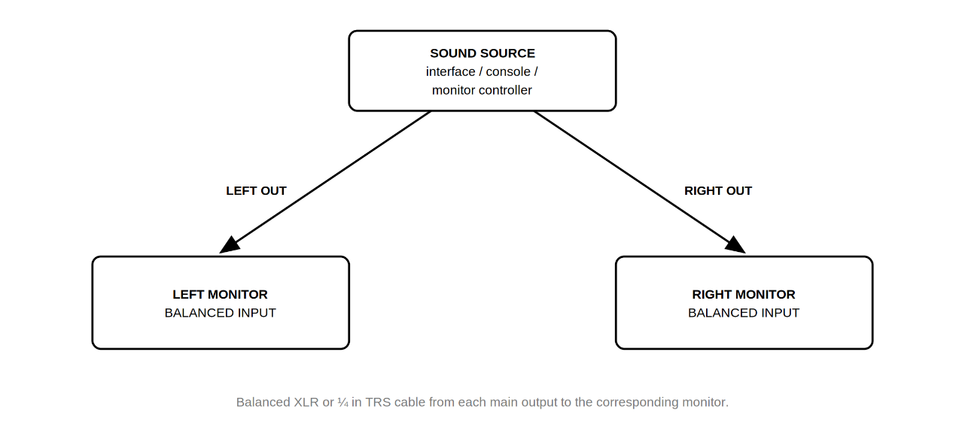
그림 8-1. 2채널 시스템 연결.

2.1 시스템
310S MkIII를 스테레오 시스템에 추가할 때는 내부 크로스오버가 시스템의 베이스 매니지먼트를 수행하도록 서브우퍼를 소스와 모니터 사이에 연결합니다.
1. 모든 스피커의 전원 ON/OFF 스위치가 OFF로 설정되어 있는지 확인하십시오.
2. 전원 케이블(IEC)을 모든 스피커의 전원 소켓에 연결하십시오.
3. 밸런스드 XLR 또는 TRS 케이블을 사용하여 사운드 소스의 RIGHT 및 LEFT 메인 출력을 서브우퍼의 해당 LEFT LINE INPUT 및 RIGHT LINE INPUT 커넥터에 연결하십시오.
4. 밸런스드 XLR 케이블을 사용하여 서브우퍼의 LEFT OUT 및 RIGHT OUT 커넥터를 해당 좌우 모니터의 BALANCED INPUT 커넥터에 연결하십시오.
5. 사운드 소스의 볼륨을 0으로 설정하십시오.
6. 305P, 306P 또는 308P MkIII 모니터의 INPUT SENSITIVITY 스위치를 -10dBV로 설정하십시오.
7. 세 장치의 전원을 모두 켭니다.
8. 서브우퍼의 CROSSOVER 및 POLARITY 버튼을 사용하여 적절한 크로스오버 주파수와 극성을 설정하십시오. 310S MkIII의 기본 크로스오버 설정은 80 Hz입니다.
9. 섹션 7의 “서브우퍼 레벨 설정”에 설명된 대로 시스템 레벨의 균형을 맞추십시오.
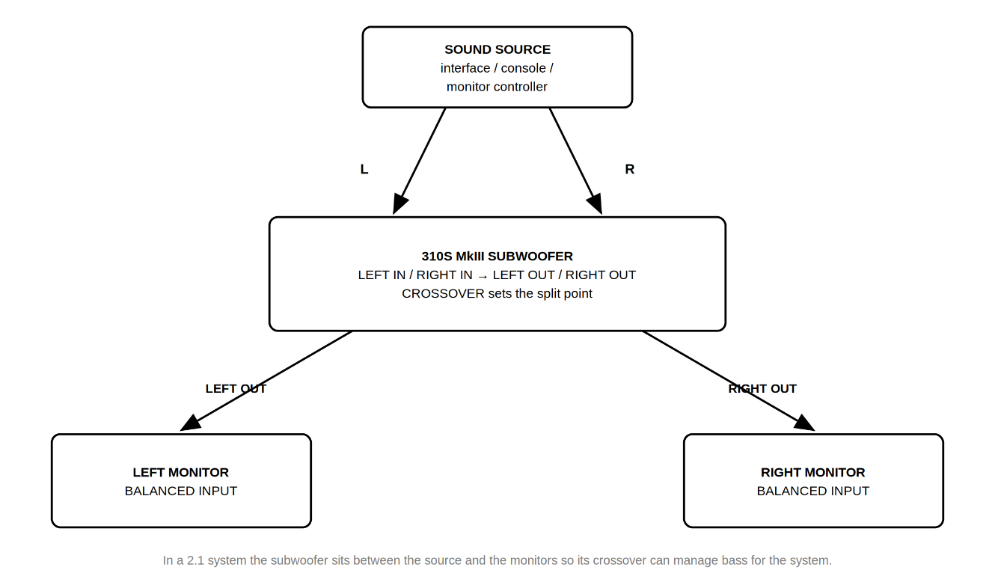
그림 8-2. 2.1 시스템 연결.

서라운드 및 이머시브 시스템
서라운드 및 이머시브 시스템에서는 각 모니터를 오디오 인터페이스 또는 모니터 컨트롤러의 해당 출력에 직접 연결하고, 서브우퍼는 LFE 또는 서브우퍼 출력에 연결합니다. 베이스 매니지먼트는 일반적으로 인터페이스, 모니터 컨트롤러 또는 소프트웨어에서 처리합니다. 이 경우 310S MkIII CROSSOVER 컨트롤을 External로 설정하십시오.
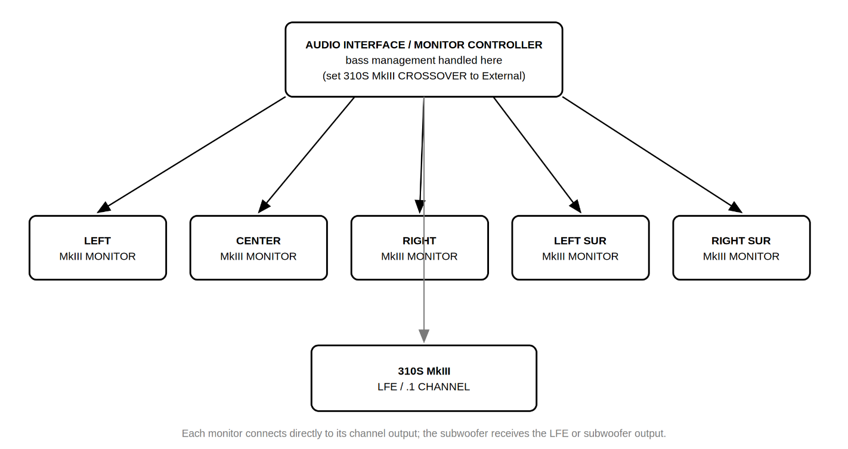
그림 8-3. 서라운드 및 이머시브 시스템 연결.

섹션 9: 전면 LED 및 ErP 대기 모드
3 Series MkIII 제품에는 사용자가 비활성화할 수 있는 두 가지 기능, 즉 전면 패널 LED와 ErP 자동 대기 모드가 있습니다.

ErP 대기 모드 정보
에너지 관련 제품에 대한 유럽연합의 에코디자인(ErP) 요구 사항을 준수하기 위해 3 Series MkIII 스피커는 일정 시간 입력 신호가 없으면 자동으로 저전력 대기 상태로 전환되고 신호가 다시 들어오면 자동으로 깨어납니다. ErP 대기 모드는 출고 시 활성화되어 있습니다.
일부 애플리케이션에서는 이 기능을 비활성화하는 것이 유용합니다. 예를 들어 모니터를 즉시 사용할 수 있어야 하는 설치, 매우 낮은 레벨의 신호를 사용하는 시스템 또는 깨어나는 과정이 방해가 되는 장소가 이에 해당합니다. ErP 대기 모드를 비활성화하면 유휴 전력 소비가 증가하고 에코디자인 요구 사항이 적용되는 지역에서 규정 준수에 영향을 줄 수 있습니다. 현지 규정에서 ErP 대기 모드를 요구하는 경우 기능을 활성화된 상태로 두십시오.

전면 LED 정보
전면 패널 LED는 스피커의 전원이 켜져 있음을 나타냅니다. 어두운 컨트롤룸, 영상 제작 환경, 라이브 스트리밍 설정 및 표시등이 관객이나 카메라에 보이는 설치 환경에서는 LED를 끌 수 있습니다. LED를 꺼도 오디오 동작은 바뀌지 않습니다.

설정 변경
두 기능 모두 스피커 전원을 켜는 동안 후면 패널의 버튼 조합을 길게 눌러 변경합니다. 절차의 구조는 모든 모델에서 동일하며 사용하는 버튼만 다릅니다.
설정을 변경하려면:
1. POWER 스위치를 OFF로 설정합니다.
2. 아래 표에 나열된 버튼을 길게 누릅니다.
3. 버튼을 계속 누른 상태에서 POWER 스위치를 ON으로 설정합니다.
4. LED 확인 표시를 확인한 다음 버튼에서 손을 뗍니다.
모델 | 기능 | 길게 누를 버튼
305P / 306P / 308P MkIII | 전면 LED 켜기/끄기 | MONITOR SETUP + WALL DISTANCE
305P / 306P / 308P MkIII | ErP 대기 모드 활성화/비활성화 | LF ADJUST + HF ADJUST
310S MkIII | 전면 LED 켜기/끄기 | CROSSOVER
310S MkIII | ErP 대기 모드 활성화/비활성화 | POLARITY

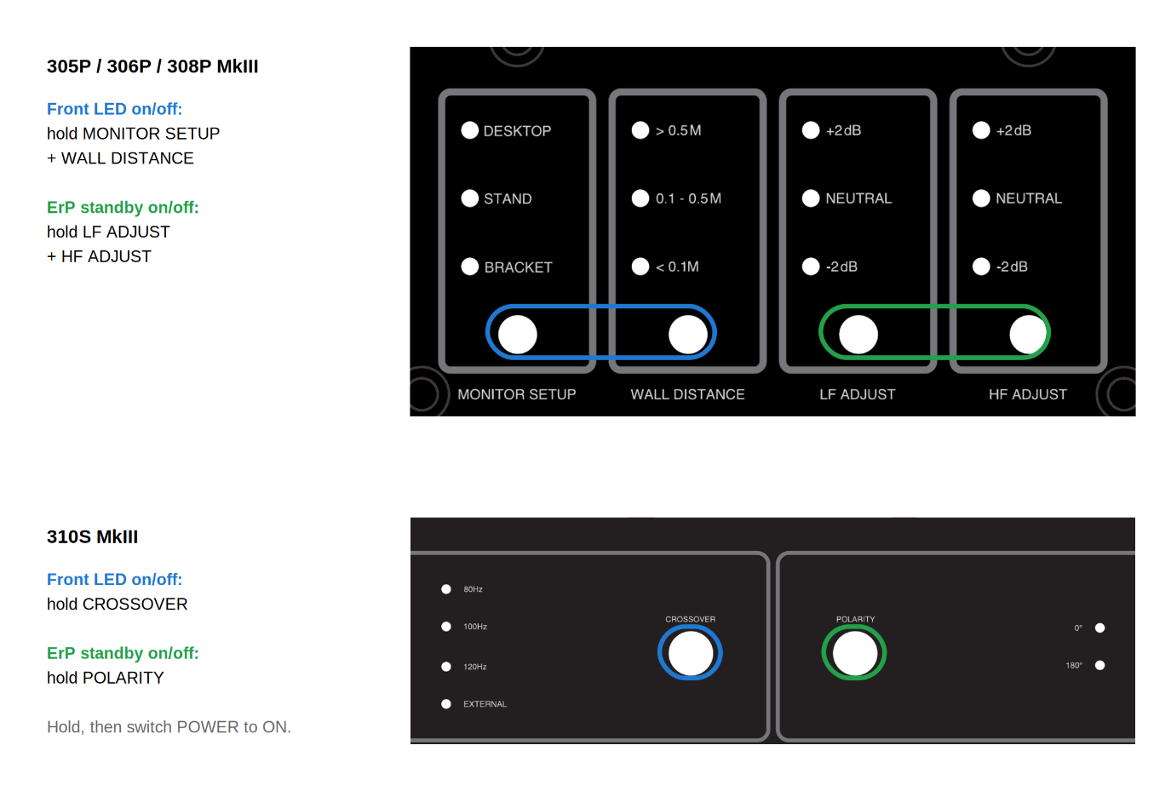
그림 9-1. 전면 LED 및 ErP 대기 모드 버튼 조합.

결과 확인
전면 LED. 절차를 수행할 때마다 LED가 켜짐과 꺼짐 사이에서 전환됩니다. 결과는 즉시 확인할 수 있습니다. 스피커가 전원 켜기를 완료하면 전면 LED가 켜지거나 꺼진 상태로 유지됩니다.
ErP 대기 모드. 후면 패널 LED가 새 상태를 확인해 줍니다:
LED 동작 | 의미
모든 LED가 3회 깜박임 | ErP 대기 모드 비활성화
모든 LED가 3회 천천히 밝아졌다 어두워짐 | ErP 대기 모드 활성화

두 설정 모두 비휘발성 메모리에 저장되며 스피커를 껐다 켜도 유지됩니다. 여러 스피커를 사용하는 시스템에서는 각 스피커에서 절차를 반복하십시오. 설정은 스피커별로 저장되며 시스템 전체에서 공유되지 않습니다.

섹션 10: 문제 해결
문제: 스피커에서 소리가 나지 않습니다.
- 전원 케이블이 스피커에 연결되어 있고 POWER 스위치가 ON으로 설정되어 있는지 확인하십시오.
- 스피커 전면의 POWER LED가 켜져 있는지 확인하십시오. 전면 LED를 꺼 둔 경우(섹션 9 참조) 스피커의 전원이 켜져 정상 작동 중이어도 LED는 꺼진 상태로 유지됩니다.
- 신호 소스가 스피커에 연결되어 있고 사운드를 출력하는지 확인하십시오.
- 스피커 VOLUME 컨트롤이 완전히 반시계 방향(최소)으로 설정되어 있지 않은지 확인하십시오.
- 시스템에 310S MkIII가 포함되어 있고 서브우퍼의 LEFT OUT 및 RIGHT OUT 커넥터를 사용하는 경우 CROSSOVER 컨트롤이 External로 설정되어 있지 않은지 확인하십시오. External 설정에서는 해당 출력이 비활성화됩니다.
문제: 일정 시간 무음 상태가 지난 뒤 스피커에서 소리가 나기까지 잠시 걸립니다.
- 정상적인 ErP 대기 모드 동작입니다. 신호가 다시 들어오면 스피커가 자동으로 깨어납니다. 이 지연이 애플리케이션에 방해가 되는 경우 ErP 대기 모드를 비활성화할 수 있습니다. 섹션 9를 참조하십시오.
문제: 신호가 왜곡됩니다.
- 스피커의 INPUT SENSITIVITY 스위치가 +4dBu로 설정되어 있는지 확인하십시오. 스피커 VOLUME 컨트롤을 낮게 설정해도 왜곡이 계속되면 시스템 전체의 게인 단계를 점검하여 신호 경로에서 과부하되는 회로를 확인하십시오.
문제: 신호 레벨이 낮습니다.
- 스피커의 VOLUME 컨트롤이 올라가 있는지 확인하십시오.
- 스피커의 INPUT SENSITIVITY 스위치를 -10dBV로 설정해 보십시오.
문제: 스피커 또는 서브우퍼의 저역이 울리거나 과도합니다.
- WALL DISTANCE 설정이 모니터에서 가장 가까운 벽까지의 실제 거리와 일치하는지 확인하고 MONITOR SETUP이 모니터의 지지 방식과 맞는지 확인하십시오. 벽 가까이에 배치된 모니터가 > 0.5 M로 설정되어 있으면 저역이 과도하게 들립니다.
- 310S MkIII 스튜디오 서브우퍼 없이 305P, 306P 또는 308P MkIII 스튜디오 모니터를 사용하는 경우 스피커 하나를 지지면에서 들어 올려 울림이 줄어드는지 확인하십시오. 줄어든다면 스피커가 놓인 표면을 통해 공진하고 있을 가능성이 높습니다. 제공된 패드가 부착되어 있는지 확인하고 타사 스피커 아이솔레이션 제품을 사용해 보십시오.
- -2 dB LF ADJUST 설정을 사용하여 더 자연스러운 저역 응답을 제공하는지 확인하십시오.
- 310S MkIII 스튜디오 서브우퍼를 사용하는 경우 모서리에서 떨어진 다른 위치로 옮겨 보십시오. 서브우퍼를 청취 위치에 놓은 다음 시스템을 들으면서 방 안을 걸어 다녀 보십시오. 원하는 저역 응답을 제공하면서 실제로 사용할 수 있는 위치를 찾으면 그곳에 서브우퍼를 배치해 보십시오.
문제: 시스템 사운드가 얇게 들리거나 청취 위치에서 저역이 사라지는 것처럼 들립니다.
- 310S MkIII에서 다른 POLARITY 설정을 사용해 보십시오. 청취 위치에서 가장 많은 저역을 제공하는 설정을 선택하십시오.
- 좌우 모니터의 LF ADJUST 설정이 동일한지 확인하십시오.
문제: 두 모니터의 소리가 같지 않습니다.
- 두 모니터의 MONITOR SETUP, LF ADJUST 및 HF ADJUST 설정이 동일하고 각 WALL DISTANCE 설정이 해당 모니터의 실제 배치를 정확히 반영하는지 확인하십시오.
- 두 모니터의 INPUT SENSITIVITY 스위치 설정과 VOLUME 컨트롤 위치가 동일한지 확인하십시오.
문제: 전면 LED가 켜지지 않지만 스피커는 정상적으로 재생됩니다.
- 전면 LED가 꺼져 있을 가능성이 높습니다. 섹션 9의 전면 LED 절차를 다시 수행하여 LED를 켜십시오.
위 조치로 문제가 해결되지 않으면 JBL Professional 고객 서비스에 문의하십시오.

섹션 11: 사양
 | 305P MkIII | 306P MkIII | 308P MkIII | 310S MkIII
주파수 응답(±3 dB) | 55 Hz – 27 kHz | 52 Hz – 27 kHz | 49 Hz – 27 kHz | 27 Hz – 370 Hz
주파수 범위(-10 dB) | 45 Hz – 38 kHz | 43 Hz – 38 kHz | 41 Hz – 40 kHz | 26 Hz – 480 Hz
저주파 확장(-10 dB) | 45 Hz | 43 Hz | 41 Hz | 26 Hz
최대 RMS SPL | 97 dB | 100 dB | 101 dB | 104 dB*
최대 피크 SPL | 109 dB | 112 dB | 113 dB | 116 dB*
크로스오버 | 2160 Hz | 2040 Hz | 1960 Hz | 80 / 100 / 120 Hz / External,  사용자 선택 가능
최대 피크 입력 레벨  (-10dBV / +4dBu) | +7 dBV / +21 dBu | +7 dBV / +21 dBu | +7 dBV / +21 dBu | +7 dBV / +21 dBu
입력 감도(-10dBV 입력) | 92 dB / 1 m | 92 dB / 1 m | 92 dB / 1 m | 92 dB / 1 m
아날로그 입력 유형 | 1 x Neutrik Combo,  밸런스드 | 1 x Neutrik Combo,  밸런스드 | 1 x Neutrik Combo,  밸런스드 | 2 x Neutrik Combo,  밸런스드(L / R)
아날로그 출력 유형 | – – – | – – – | – – – | 2 x XLR (L / R)
입력 임피던스 | 20 kΩ | 20 kΩ | 20 kΩ | 20 kΩ
신호 대 잡음비 | 83 dB, A 가중,  1 W 출력 기준 | 83 dB, A 가중,  1 W 출력 기준 | 83 dB, A 가중,  1 W 출력 기준 | 75 dB, A 가중,  1 W 출력 기준
수평 x 수직 커버리지 | 120° x 90° | 120° x 90° | 120° x 90° | – – –
HF 드라이버 크기 | 25 mm (1 in) | 25 mm (1 in) | 25 mm (1 in) | – – –
HF 드라이버 유형 | 소프트 돔 | 소프트 돔 | 소프트 돔 | – – –
LF 드라이버 크기 | 127 mm (5 in) | 165 mm (6.5 in) | 203 mm (8 in) | 250 mm (10 in)
파워 구성 | 바이앰프 | 바이앰프 | 바이앰프 | PBTL
HF 드라이버 파워 앰프 | 43 W, Class D | 55 W, Class D | 55 W, Class D | – – –
LF 드라이버 파워 앰프 | 43 W, Class D | 55 W, Class D | 55 W, Class D | 300 W, Class D
HF Adjust | @ 3 kHz 하이 셸프:  -2 dB, 0 dB, +2 dB | @ 3 kHz 하이 셸프:  -2 dB, 0 dB, +2 dB | @ 3 kHz 하이 셸프:  -2 dB, 0 dB, +2 dB | – – –
LF Adjust | @ 300 Hz 로우 셸프:  -2 dB, 0 dB, +2 dB | @ 300 Hz 로우 셸프:  -2 dB, 0 dB, +2 dB | @ 300 Hz 로우 셸프:  -2 dB, 0 dB, +2 dB | – – –
시스템 왜곡 기준 | 컴프레서/리미터가 완전히 작동하는 최대 출력에서 THD <10% | 컴프레서/리미터가 완전히 작동하는 최대 출력에서 THD <10% | 컴프레서/리미터가 완전히 작동하는 최대 출력에서 THD <10% | – – –
전기적 왜곡 기준 | 1 W 출력에서 THD <0.1%,  최대 정격 출력에서 THD <1% | 1 W 출력에서 THD <0.1%,  최대 정격 출력에서 THD <1% | 1 W 출력에서 THD <0.1%,  최대 정격 출력에서 THD <1% | 1 W 출력에서 THD <0.1%,  최대 정격 출력에서 THD <1%
샘플 레이트 | 192 kHz | 192 kHz | 192 kHz | 192 kHz
자기장에 민감한 장비  근처에서 사용 가능 | 예 | 예 | 예 | 예
AC 입력 전압 | 100–240 VAC (±10%),  50/60 Hz | 100–240 VAC (±10%),  50/60 Hz | 100–240 VAC (±10%),  50/60 Hz | 100–240 VAC (±10%),  50/60 Hz
인클로저 유형 | 포트형 | 포트형 | 포트형 | 포트형
인클로저 구조 | 15 mm MDF | 15 mm MDF | 15 mm MDF | 18 mm MDF
인클로저 마감 | 무광 검정 PVC | 무광 검정 PVC | 무광 검정 PVC | 무광 검정 PVC
배플 구조 | 사출 성형 구조용  ABS, UL 94 V-0 | 사출 성형 구조용  ABS, UL 94 V-0 | 사출 성형 구조용  ABS, UL 94 V-0 | 사출 성형 구조용  ABS, UL 94 V-0
후면 패널 구조 | 2 mm SPCC | 2 mm SPCC | 2 mm SPCC | 2 mm SPCC
장착 지점 | M4 x 8(상단 4개, 하단  4개), 75 x 75 mm | M4 x 8(상단 4개, 하단  4개), 75 x 75 mm | M4 x 8(상단 4개, 하단  4개), 75 x 75 mm | – – –
캐비닛 크기  (H x W x D)** | 320 x 175 x 250 mm  (12.6 x 6.9 x 9.8 in) | 370 x 210 x 290 mm  (14.6 x 8.3 x 11.4 in) | 444 x 249 x 296 mm  (17.5 x 9.8 x 11.7 in) | 458 x 354 x 417 mm  (18 x 13.9 x 16.4 in)
순중량 | 5.3 kg (11.7 lbs) | 6.7 kg (14.8 lbs) | 8.8 kg (19.4 lbs) | 16.9 kg (37.3 lbs)
포장 총중량 | 7.3 kg (16.0 lbs) | 9.4 kg (20.6 lbs) | 12.0 kg (26.3 lbs) | 22.8 kg (50.3 lbs)

* 하프 스페이스, 외부 크로스오버 설정에서 측정.
** 전원 코드 및 오디오 커넥터를 제외한 깊이.

섹션 12: JBL 서비스 연락처 정보

우편 주소:
JBL Professional
8500 Balboa Blvd.
Northridge, CA 91325
배송 주소:
수리를 위해 제품을 발송하기 전에 배송 정보를 JBL Professional 고객 서비스에 문의하십시오.
고객 서비스:
월요일~금요일
8:00 AM – 5:00 PM
미국 태평양 표준시
1-844-776-4899
www.jblproservice.com
제품 등록:
www.jblpro.com/registration에서 제품을 온라인으로 등록하십시오.
웹사이트:
www.jblpro.com
미국 이외 지역의 전문 연락처:
해당 지역의 JBL Professional 유통업체에 문의하십시오. JBL Professional 해외 유통업체 전체 목록은 미국 웹사이트 www.jblpro.com에서 확인할 수 있습니다.

섹션 13: 제품 보증 정보
전문 라우드스피커 제품(인클로저 제외)에 대한 JBL 제한 보증은 최초 소비자 구매일로부터 5년간 유효합니다. JBL 앰프는 최초 구매일로부터 3년간 보증됩니다. 인클로저 및 기타 모든 JBL 제품은 최초 구매일로부터 2년간 보증됩니다.

보증 대상은 누구입니까?
다음 조건을 충족하는 경우 JBL 보증은 최초 소유자와 이후 모든 소유자에게 적용됩니다. A) JBL 제품이 미국 본토, 하와이 또는 알래스카에서 구매되었습니다. (군 매점에서 구매한 경우를 제외하고 다른 지역에서 구매한 JBL 제품에는 본 보증이 적용되지 않습니다. 그 밖의 구매자는 보증 정보를 현지 JBL 유통업체에 문의해야 합니다.) 그리고 B) 보증 서비스가 필요할 때마다 날짜가 기재된 원본 구매 영수증을 제시해야 합니다.

JBL 보증의 적용 범위는 무엇입니까?
아래에 명시된 경우를 제외하고 JBL 보증은 모든 재료 및 제조상의 결함을 보장합니다. 다음은 보증 대상이 아닙니다. 사고, 오용, 남용, 제품 개조 또는 부주의로 인한 손상, 운송 중 발생한 손상, 사용 설명서의 지침을 따르지 않아 발생한 손상, JBL의 승인을 받지 않은 사람이 수리하여 발생한 손상, 판매자의 허위 진술에 근거한 청구, 일련번호가 훼손·변경 또는 제거된 JBL 제품.

비용은 누가 부담합니까?
JBL은 본 보증이 적용되는 모든 수리의 인건비와 재료비를 부담합니다. 교체용 상자를 요청하면 비용이 청구되므로 원래 운송 상자를 보관하십시오. 배송비 부담에 관한 내용은 본 보증의 다음 섹션에 설명되어 있습니다.

보증 서비스를 받는 방법
JBL 제품에 서비스가 필요한 경우 1-844-776-4899 또는 www.jblproservice.com을 통해 JBL Professional 고객 서비스에 문의하십시오. 당사는 공인 JBL 서비스 센터를 안내하거나 수리를 위해 제품을 공장으로 보내 달라고 요청할 수 있습니다. 어느 경우든 구매일을 확인하려면 원본 구매 영수증을 제시해야 합니다. 사전 승인 없이 JBL 제품을 공장으로 보내지 마십시오. JBL 제품 운송에 특별한 어려움이 있는 경우 알려 주시면 별도 방법을 협의할 수 있습니다. 그렇지 않은 경우 수리를 위한 제품 운송 또는 운송 준비와 최초 배송비는 사용자가 부담합니다. 단, 수리가 보증 대상인 경우 반송 배송비는 당사가 부담합니다.

묵시적 보증의 제한
상품성 및 특정 목적에의 적합성에 대한 보증을 포함한 모든 묵시적 보증의 기간은 본 보증 기간으로 제한됩니다.

특정 손해의 배제
JBL의 책임은 당사의 선택에 따라 결함 제품을 수리하거나 교체하는 것으로 제한되며 어떠한 종류의 부수적 또는 결과적 손해도 포함하지 않습니다. 일부 주에서는 묵시적 보증 기간의 제한 및/또는 부수적 또는 결과적 손해의 배제를 허용하지 않으므로 위 제한 및 배제가 귀하에게 적용되지 않을 수 있습니다. 본 보증은 귀하에게 특정 법적 권리를 부여하며, 주마다 다른 기타 권리가 있을 수도 있습니다.
JBL Professional
8500 Balboa Boulevard
Northridge, CA 91325 USA

